**Министерство образования Республики Беларусь**

**Учреждение образования**

**«Белорусский государственный университет**

**информатики и радиоэлектроники»**

ФАКУЛЬТЕТ ИНФОРМАЦИОННЫХ ТЕХНОЛОГИЙ И УПРАВЛЕНИЯ

Кафедра интеллектуальных информационных технологий

**Отчёт по лабораторной работе №2**

По дисциплине: Основы теории систем

На тему: Решение многокритериальных задач

Выполнил: Рабушка Алеся Александровна, 021703

Проверил: Гракова Наталья Викторовна

**Минск 2022**

Система «Тостер»

**Сведение многокритериальной задачи к однокритериальной**

|  |  |  |  |  |
| --- | --- | --- | --- | --- |
| № | Наименование критерия qi | Единица измерения qi | Коэффициент ai | Коэффициент bi |
| q1 | Мощность | Вт | 0,24 | 0,8 |
| q2 | Вес | кг | 0,01 | 0,1 |
| q3 | Количество режимов прожарки | шт | 0,15 | 0,5 |
| q4 | Количество ячеек | шт | 0,15 | 0,6 |
| q5 | Стоимость | $ | 0,45 | 0,9 |

|  |  |  |  |  |  |
| --- | --- | --- | --- | --- | --- |
|  | Мощность | Вес | Количество режимов прожарки | Количество тостов | Стоимость |
| Scarlett SC-TM11008 | 700 | 0,9 | 7 | 2 | 6 |
| Tefal TT 420D30 | 900 | 1,65 | 7 | 2 | 2 |
| Philips HD 2581 | 830 | 1 | 8 | 2 | 5 |
| Gorenje T1100CLI | 1100 | 1,6 | 6 | 2 | 4 |
| Kitfort KT-2016 | 1500 | 1,8 | 7 | 4 | 3 |
| ProfiCook PC-TA 1073 | 1500 | 2,3 | 5 | 4 | 1 |
| Si | 1500 | 2,3 | 8 | 4 | 6 |

|  |  |
| --- | --- |
| Балл | Стоимость, $ |
| 1 | 122 |
| 2 | 61 |
| 3 | 57 |
| 4 | 56 |
| 5 | 28 |
| 6 | 23 |

**Аддитивная функция:**

$$q_{0}=\sum_{i=1}^{p}{\frac{a*q}{S}}$$

$\begin{aligned}q_{0}(1)=\frac{700*0,24}{1500}+\frac{0,9*0,01}{2,3}+\frac{7*0,15}{8}+\frac{2*0,15}{4}+\frac{6*0,45}{6}= \\ =0,112+0,0039+0,1313+0,075+0,45=0,772\end{aligned}$

$$\begin{aligned}q_{0}(2)=\frac{900*0,24}{1500}+\frac{1,65*0,01}{2,3}+\frac{7*0,15}{8}+\frac{2*0,15}{4}+\frac{2*0,45}{6}= \\ =0,144+0,0072+0,1313+0,075+0,15=0,5075\end{aligned}$$

$$\begin{aligned}q_{0}(3)=\frac{830*0,24}{1500}+\frac{1*0,01}{2,3}+\frac{8*0,15}{8}+\frac{2*0,15}{4}+\frac{5*0,45}{6}= \\ =0,1313+0,00435+0,15+0,075+0,375=0,736\end{aligned}$$

$$\begin{aligned}q_{0}(4)=\frac{1100*0,24}{1500}+\frac{1,6*0,01}{2,3}+\frac{6*0,15}{8}+\frac{2*0,15}{4}+\frac{3*0,45}{6}= \\ =0,176+0,007+0,1125+0,075+0,225=0,5955\end{aligned}$$

$$\begin{aligned}q_{0}(5)=\frac{1500*0,24}{1500}+\frac{1,8*0,01}{2,3}+\frac{7*0,15}{8}+\frac{4*0,15}{4}+\frac{4*0,45}{6}= \\ =0,24+0,0078+0,1313+0,15+0,3=0,83\end{aligned}$$

$$\begin{aligned}q_{0}(6)=\frac{1500*0,24}{1500}+\frac{2,3*0,01}{2,3}+\frac{5*0,15}{8}+\frac{4*0,15}{4}+\frac{1*0,45}{6}= \\ =0,24+0,01+0,094+0,15+0,075=0,569\end{aligned}$$

$$\begin{aligned}x^{*}=arg\max_{x∈X}g0(q1(x),q2(x),…,qp(x)) \\ x^{*}=argmax\{0.772,0.5075,0.736,0.5955,0.83,0.569\}=0.83\end{aligned}$$

Наилучшим по рассматриваемым критериям является тостер Kitfort KT-2016

**Мультипликативная функция**

$$1-q_{0}\prod_{i=1}^{p}{(1-\frac{β_{i}⋅q_{i}}{S_{i}})}$$

$$\begin{aligned}1-q_{0}(1)=(1-\frac{700*0,8}{1500})*(1-\frac{0,9*0.1}{2,3})*(1-\frac{7*0,5}{8})*(1-\frac{2*0,6}{4})*(1-\frac{6*0,9}{6})= \\ =0.0237095\end{aligned}$$

$$\begin{aligned}1-q_{0}(2)=(1-\frac{900*0,8}{1500})*(1-\frac{1,63*0.1}{2,3})*(1-\frac{7*0,5}{8})*(1-\frac{2*0,6}{4})*(1-\frac{2*0,9}{6}))= \\ =0.133168\end{aligned}$$

$$\begin{aligned}1-q_{0}(3)=(1-\frac{830*0,8}{1500})*(1-\frac{1*0.1}{2,3})*(1-\frac{8*0,5}{8})*(1-\frac{2*0,6}{4})*(1-\frac{5*0,9}{6})= \\ =0.0466464\end{aligned}$$

$$\begin{aligned}1-q_{0}(4)=(1-\frac{1100*0,8}{1500})*(1-\frac{1,6*0.1}{2,3})*(1-\frac{6*0,5}{8})*(1-\frac{2*0,6}{4})*(1-\frac{3*0,9}{6})= \\ =0.0925395\end{aligned}$$

$$\begin{aligned}1-q_{0}(5)=(1-\frac{1500*0,8}{1500})*(1-\frac{1,8*0.1}{2,3})*(1-\frac{7*0,5}{8})*(1-\frac{4*0,6}{4})*(1-\frac{4*0,9}{6})= \\ =0.0165913\end{aligned}$$

$$\begin{aligned}1-q_{0}\left(6\right)=\left(1-\frac{1500*0,8}{1500}\right)*\left(1-\frac{2,3*0.1}{2,3}\right)*\left(1-\frac{5*0,5}{8}\right)*\left(1-\frac{4*0,6}{4}\right)*\left(1-\frac{1*0,9}{6}\right)= \\ =0.042075\end{aligned}$$

$$x^{*}=arg\max_{x∈X}\{min\frac{a_{i}⋅q_{i}(x)}{S_{i}}\}$$

Исходя из данного метода, лучшим по рассматриваемым критериям оказался Kitfort KT-2016

**Граф предпочтений**

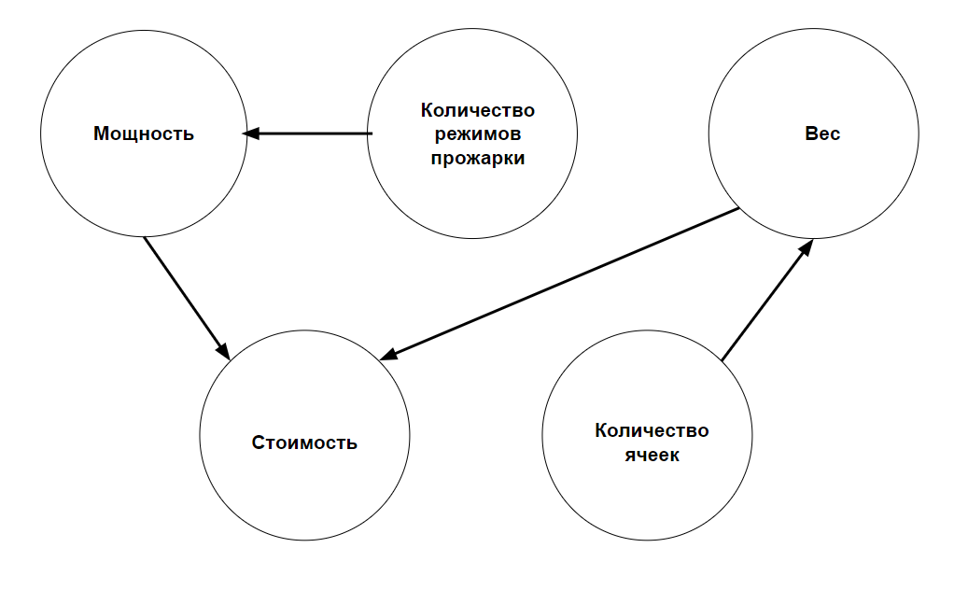

Получившийся граф:

* Антисимметричный
* Нерефлексивный
* Антитранзитивнный